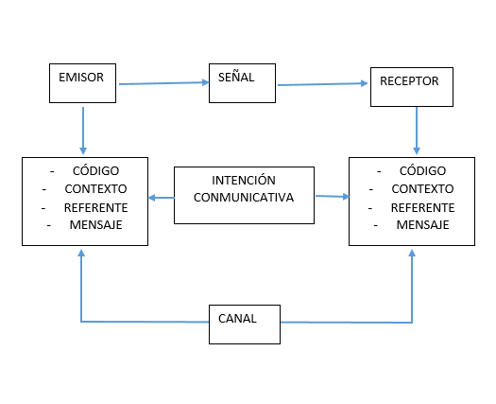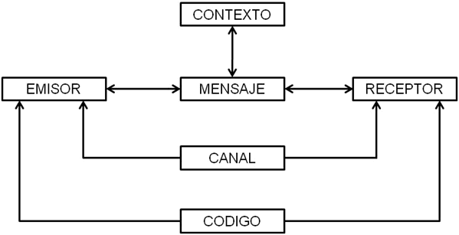

**ESTÁ BIEN ESTRUCTURADO CON SUS IDEAS PRINCIPALES Y RELACIONADO UNAS IDEAS CON OTRAS**

**SEGÚN EL BOE**: ACTIVIDAD SOCIAL PARA DESARROLLAR LA COMPETENCIA COMUNICATIVA.

QUE GENERAN UN NUEVO ESQUEMA

**COMUNICACIÓN**: ACTIVIDAD ENTRE EL EMISOR Y EL RECEPTOR, PARA QUE EL RECEPTOR INTERPRETE EL MENSAJE QUE EL EMISOR PRETENDE DAR A TRAVÉS DE UNA SEÑAL.

**SEGÚN EL MCER:** ACTIVIDAD PARA APRENDER A USAR LA LENGUA PARA COMUNICARSE.

REFLEJADO EN EL SIGUIENTE ESQUEMA

PUEDE SER

SEGÚN EL CUAL

**NUEVO ESQUEMA DEL PROCESO DE COMUNICACIÓN**

REFERENTE: INCLUYE LA REALIDAD EXTERNA Y ADEMÁS LA REPRESENTACIÓN MENTAL DE OBJETOS, PERSONAS… (DE LO QUE SE ESTÁ COMUNICANDO)

FINALIDAD COMUNICATIVA:

* INFLUIR EN LOS DEMÁS
* EXPRESAR EMOCIONES
* REALIZAR ACCIONES ESPECÍFICAS
* TRASMITIR IDEAS, PENSAMIENTOS…

MENSAJE SE DEBE DIFERENCIAR DE LA SEÑAL

PRESENTA INADECUACIONES

REFLEJADO EN EL SIGUIENTE ESQUEMA

LA COMUNICACIÓN ES UN PROCESO DE INTERCAMBIO DE INFORMACIÓN ENTRE EMISOR Y RECEPTOR

SEGÚN EL CUAL

**ESQUEMA DE JACOBSON**

CONTEXTO INCLUYE RELACIÓN ENTRE EMISOR Y RECEPTOR

EXISTE COMUNICACIÓN SIN CÓDIGO

REGIDO POR

**PROCESO DE LA COMUNICACIÓN**